**实验八 路由器RIP协议路由实验**

**一、实验目的**

1、 理解动态路由RIP协议的原理和实现方法

2、掌握路由器之间实现动态路由RIP协议的配置方法

二、实验的网络拓扑结构图

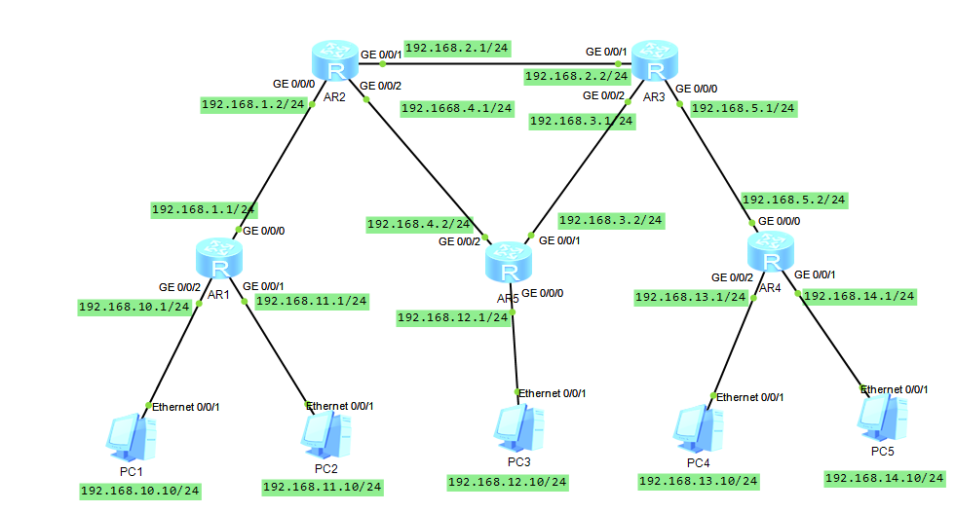

**三、实验内容**

1. **按上图搭建好网络的拓扑结构，图中的路由器可用AR1220；**

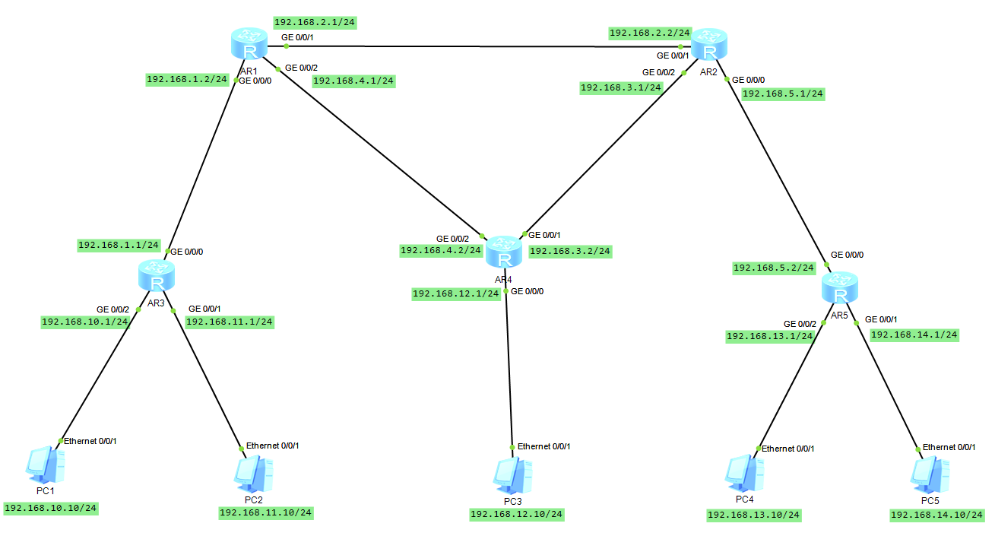

1. **按上图图例对网络拓扑结构中的路由器的每一个端口配置好IP地址和子网掩码，并标记在图上；**

**1号路由器：**

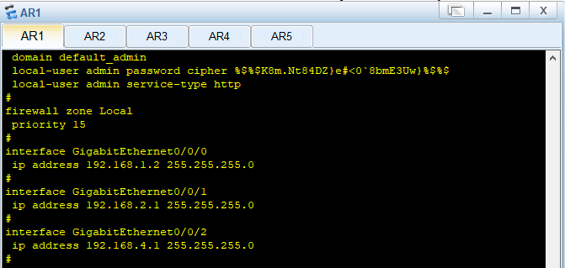

**2号路由器：**

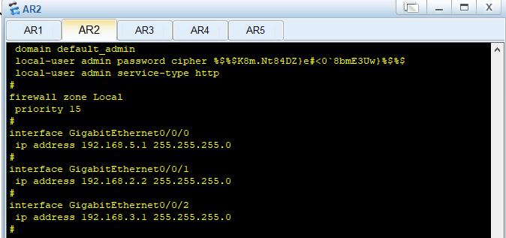

**3号路由器：**

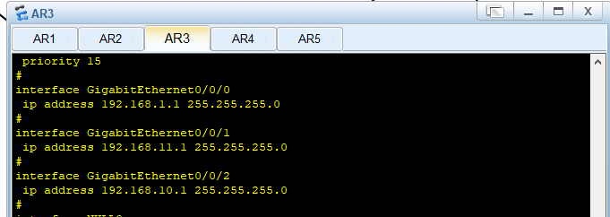

**4号路由器：**

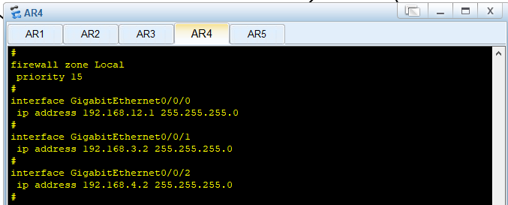

**5号路由器：**

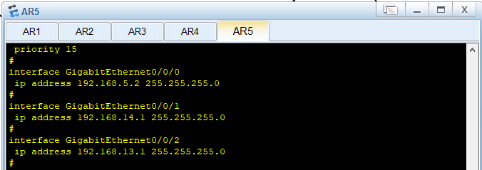

1. **对每台路由器配置好动态路由RIP协议；**

**1号路由器：**

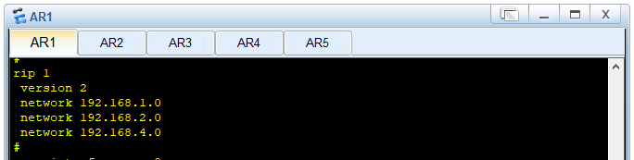

**2号路由器：**

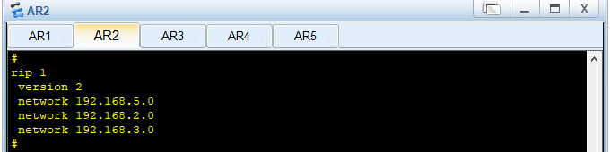

**3号路由器：**

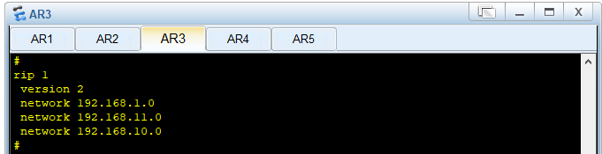

**4号路由器：**

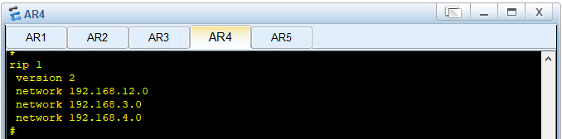

**5号路由器：**

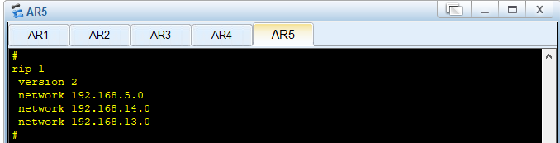

1. **设置每台PC机的IP地址、子网掩码和网关地址；**

**1号PC机：**

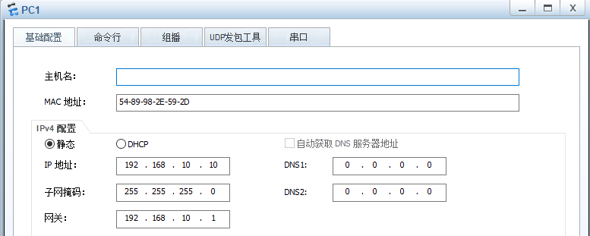

**2号PC机：**

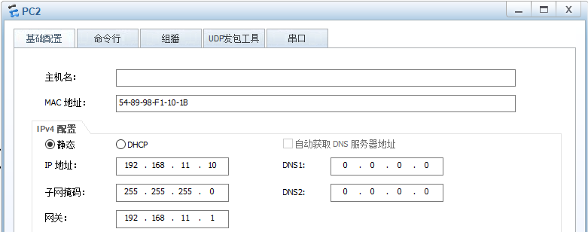

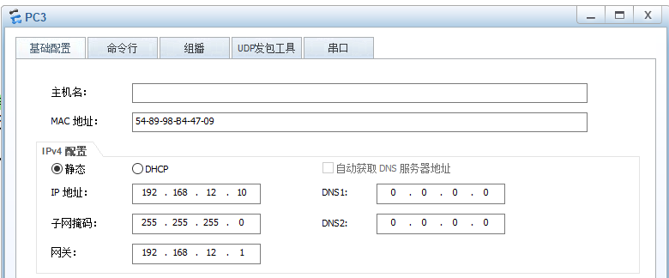**3号PC机：**

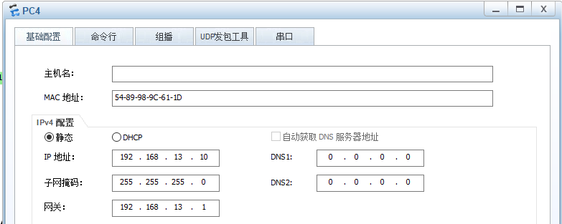**4号PC机：**

**5号PC机：**

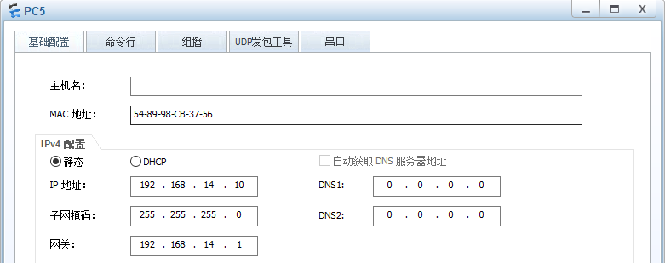

1. **测试各PC机之间的网络连通性，最后要求所有的PC之间均能互相PING通。**

**PC机连通情况：**

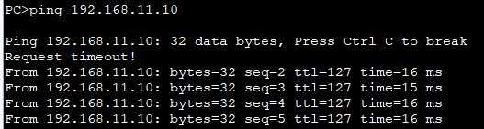

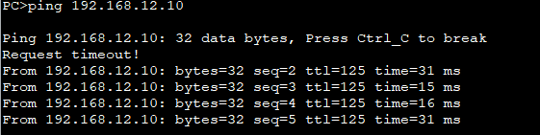

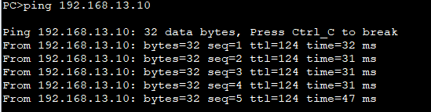

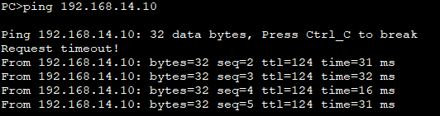

1. **在每个路由器上使用disp ip routing-table protocol rip命令查看路由表，并分析一下每个表项。**

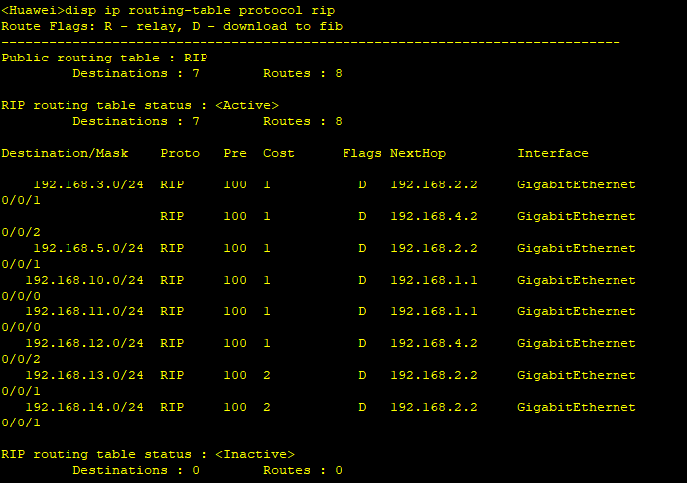

| **项目** | **描述** |
| --- | --- |
| **Routing Tables: RIP** | **表示此路由表是RIP路由表** |
| **Destination** | **显示此路由的目的网络/主机的地址和掩码长度** |
| **Protocol** | **显示此路由的路由协议** |
| **Process ID** | **显示此路由的路由协议的进程号** |
| **Preference** | **显示此路由的路由协议优先级** |
| **Cost** | **显示此路由的路由开销值** |
| **NextHop** | **显示此路由的下一跳地址** |
| **Neighbour** | **显示此路由的邻居地址** |
| **State** | **显示路由的状态：**  **Active：表示此路由为激活路由**  **Invalid：表示此路由为无效路由**  **Inactive：表示此路由为非激活路由**  **NoAdv：表示此路由为不允许发布的路由**  **Adv：表示此路由为可以发布的路由**  **Del：表示此路由为即将被删除的路由**  **Relied：表示此路由为迭代到下一跳及出接口的路由，或者迭代到隧道的路由**  **Stale：表示此路由为带Stale标记的路由，在GR中使用** |
| **Age** | **显示路由的存活时间** |
| **Tag** | **显示路由管理标识。整数形式，取值范围是0～4294967295** |
| **Priority** | **显示路由的收敛优先级：**  **low：表示低路由收敛优先级**  **medium：表示中等路由收敛优先级**  **high：表示高路由收敛优先级**  **critical：表示紧要路由收敛优先级** |
| **Label** | **MPLS标签** |
| **QoSInfo** | **显示QoS信息，其中0x0表示QoS信息为空。** |
| **IndirectID** | **显示下一跳分离关键字** |
| **RelayNextHop** | **显示迭代下一跳地址** |
| **Interface** | **显示出接口** |
| **TunnelID** | **显示隧道ID** |
| **Flags** | **显示路由标记，即路由表头的Route Flags** |